Высокопроизводительные вычисления

Лабораторная работа №1

Исследование алгоритмических и программных методов
ускорения реализации функций вещественных переменных

Цель работы: Изучение методов реализации функций от вещественных переменных, представленных степенными рядами. Приобретение умений и навыков варьирования соотношения «затраты памяти – время реализации» в рамках этих методов.

Порядок работы и содержание отчета:
1. Анализ разложения в ряды функций, фигурирующих в варианте задания.
В отчете должны быть приведены отдельные формулы для каждой из функций варианта задания и общая формула, получаемая в результате композиции функций согласно выражению в варианте задания. Кроме того, должен быть обоснована длина ряда, вовлекаемого в вычисления, и оценены методические погрешности.

2. Разработка процедуры-функции контроля int flverify( float fl, PFLOAT p), на вход которой подается значение аргумента и указатель на процедуру, реализующую исследуемую функцию при представлении чисел данными типа float. Тип указателя объявляется на языке Си так: typedef float (*PFLOAT)(float)). Эта процедура пробегает по ряду значений из диапазона значений аргумента x и для каждого из них сравнивает результат вычисления по процедуре p(x) с результатом вычисления по эталонной реализации. Если модуль разности больше заданной погрешности, то функция verify возвращает 1, иначе 0. Эталонная реализация для плавающей точки должна быть в теле процедуры flverify.
Отчет должен содержать самодокументированный исходный текст этой процедуры.

3. Исследование времени вычисления для данных типа float
А) Разработка на языке Си набора процедур реализации функции для случая использования данных типа float. В этот набор включаются следующие процедуры: а) процедура FlMath с использованием вызовов функции, фигурирующей в качестве первого слагаемого в выражении варианта задания на лабораторную работу (функции библиотеки math); б) процедура FlCyclNoGorner с циклом, построенным без использования схемы Горнера; в) процедура FlCyclGorner для многочлена с циклом на основе схемы Горнера; г) процедура FlNoCyclNoGorner с бесцикловой реализацией функции на основе выражения ряда без схемы Горнера; д) процедура FlNoCyclGorner с бесцикловой реализацией функции на основе выражения, представляющего схему Горнера многочлена.
Б) Проведение измерений затрат времени вычисления функции через различные процедуры. Отчет должен содержать самодокументированный исходный текст разработанных процедур и пять чисел, представляющих среднее значение времени вычисления каждой из функции для диапазона значений аргумента.

4. Разработка макросов обработки чисел с фиксированной точкой.
Здесь разрабатываются макросы, которые обеспечивают следующее:
а) преобразование чисел между форматом float и форматом с фиксированной точкой,
б) базовые арифметические операции над данными с фиксированной точкой. Формат с фиксированной точкой предполагает использование в Си-программе целочисленных данных типа long если этого потребуют ограничения на погрешность.
Отчет должен содержать самодокументированные тексты макросов, вспомогательных программ для их отладки и протоколы отладки.

5. Исследование времени вычисления для данных с фиксированной точкой.
Здесь разрабатываются и исследуются две процедуры: а) FixCyclGorner на основе реализации схемы Горнера с циклом; б) FixNoCyclGorner на основе бесцикловой реализации схемы Горнера. Предварительно разрабатывается функция верификации int fixverify ( int fix, PFIX p), которая отличается от flverify тем, что обслуживает данные и процедуры с фиксированной точкой (тип PFIX объявлен как typedef float (*PFIX)(fix)). Преобразование типов не должно попадать в интервал измерения времени.
Отчет должен содержать самодокументированный исходный текст разработанных процедур и два числа, представляющих среднее значение времени вычисления каждой из функции для диапазона значений аргумента.

6. Исследование таблично-алгоритмических реализаций функций.
А) Разработка процедуры генерации таблиц с коэффициентами степенного ряда.
Б) Разработка и исследование нескольких таблично-алгиритмических реализаций. В первой реализации разрядность адреса таблицы равна 8, во второй – 9 и т.д. до значения N, при котором заданная точность обеспечивается линейной функцией a₀ + a₁*x. Здесь должна использоваться бесцикловая схема Горнера и данные с фиксированной точкой.
Отчет должен содержать самодокументированные тексты программ и оценку времени реализации функции для каждого из значений разрядности адреса.

7. Формирование итоговых результатов
Итоговые результаты представляются в виде сводной таблицы, куда должны попасть все результаты, полученные в ходе измерения времени, и гистограммы, обеспечивающей наглядность сопставления результатов.

Варианты заданий
Во всех вариантах по умолчанию считается, что диапазон аргумента равен 0<=x<1,
а погрешность вычислений E <=2^{-k}

№ | Функция | Величина k оценки погрешности | Фамилия студента
 | sin x ○ f1(x), | 21
 | tg x ○ f2(x) | 20
 | cos x ○ f3(x) | 22
 | csc x ○ f4(x) | 21
 | ln(1-x) ○ f5(x) | 22
 | ln((1+x)/(1-x)) ○ f6(x) | 21
 | ln(cos x) ○ f7(x) | 20
 | arcsin x○ f8(x) | 18
 | arcos x ○ f9(x) | 22
 | arcctg x ○ f10(x)x | 21
 | ch x ○ f11(x) | 22
 | sch x ○ f12(x) | 23
 | sin (x + a) ○ f13(x) | 22
 | cos (x+ a) ○ f14(x) | 20
 | e^{x} ○ f15(x) | 19
 | th x ○ f16(x) | 21
 | arctg x ○ f17(x) | 19
 | sc x ○ f18(x) | 22
 | sh x ○ f19(x) | 23
 | x/(e^{x}-1) ○ f20(x) | 20

Приложение 1. Базовые сведения из математического справочника

Таблица разложения функций в ряды
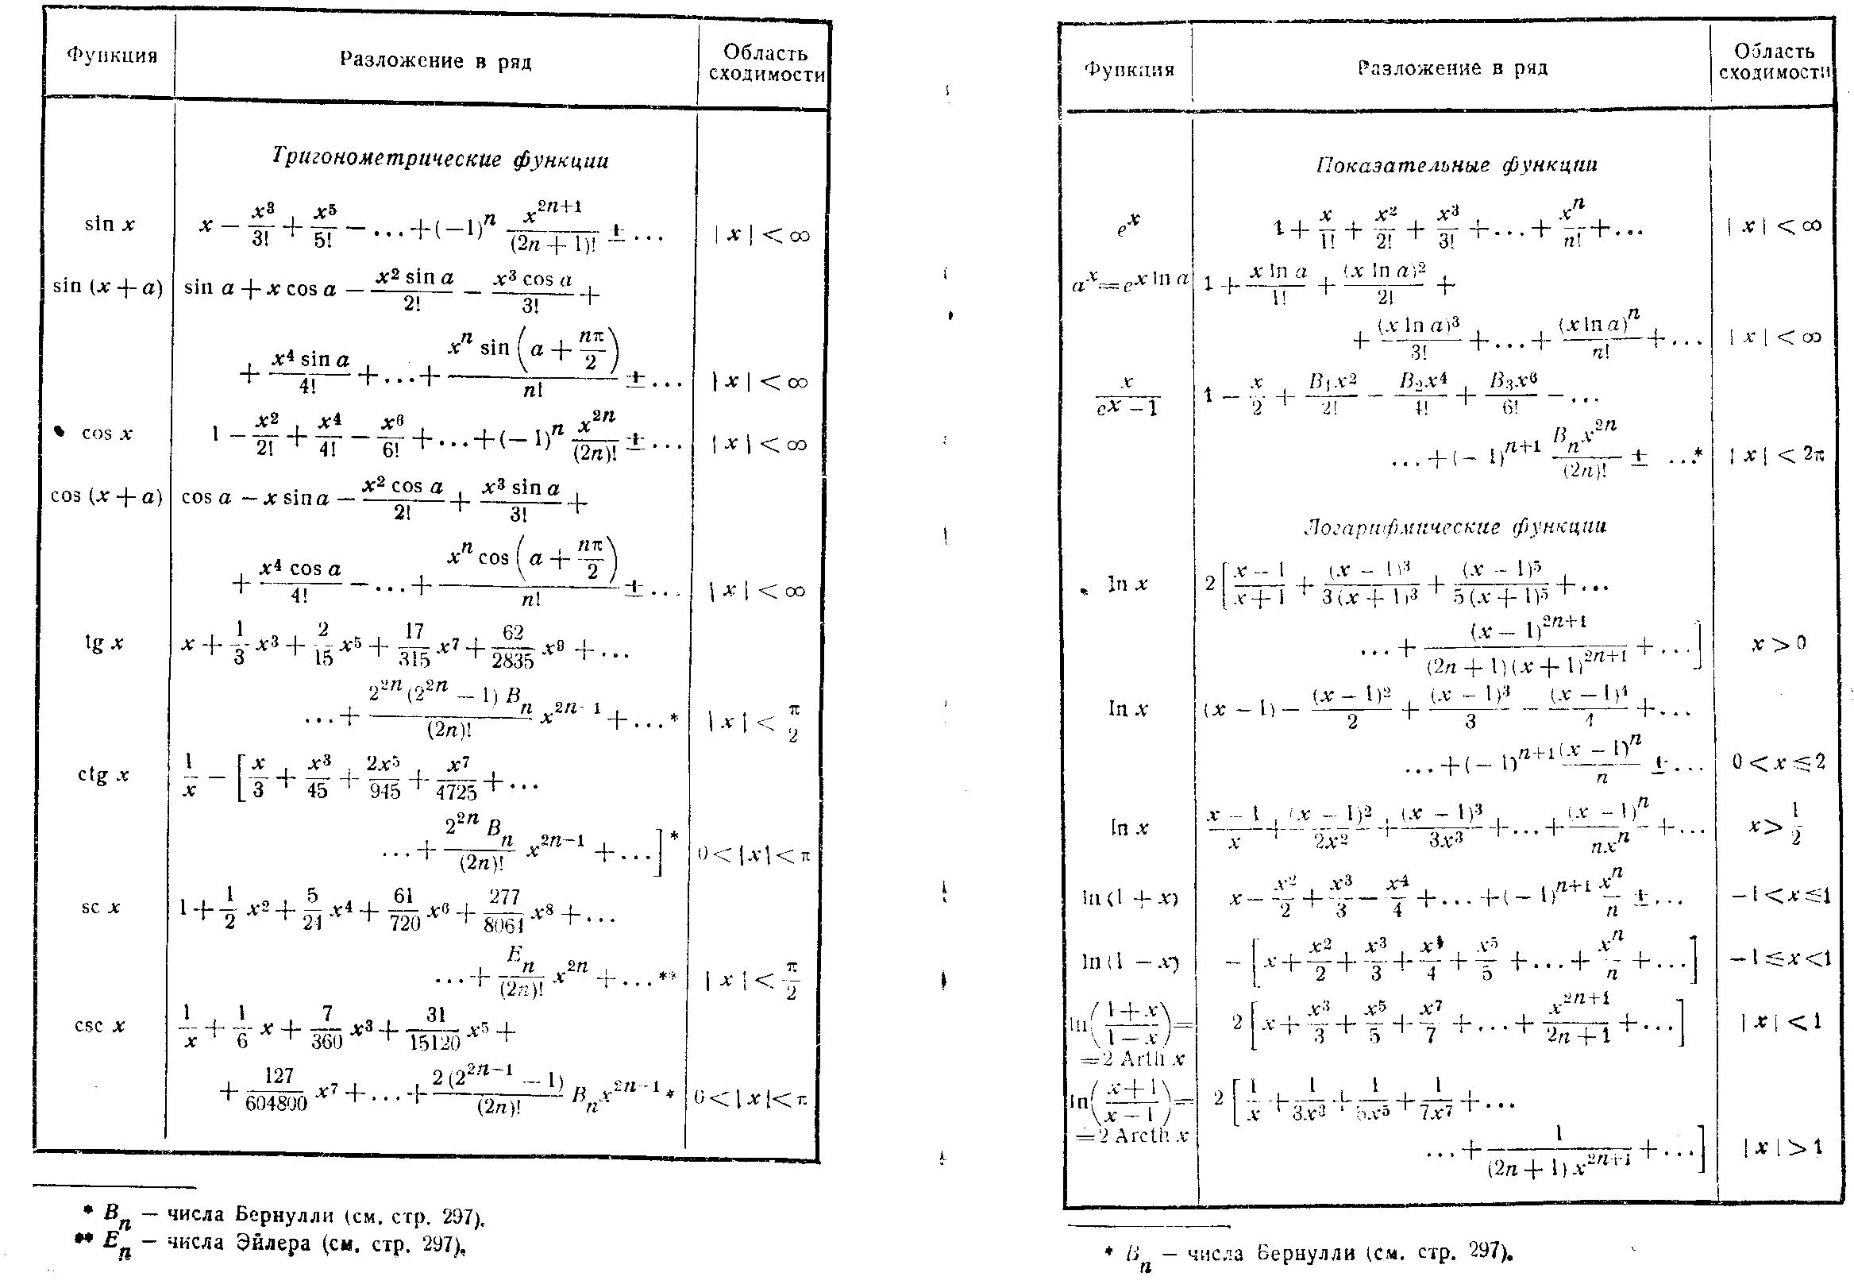
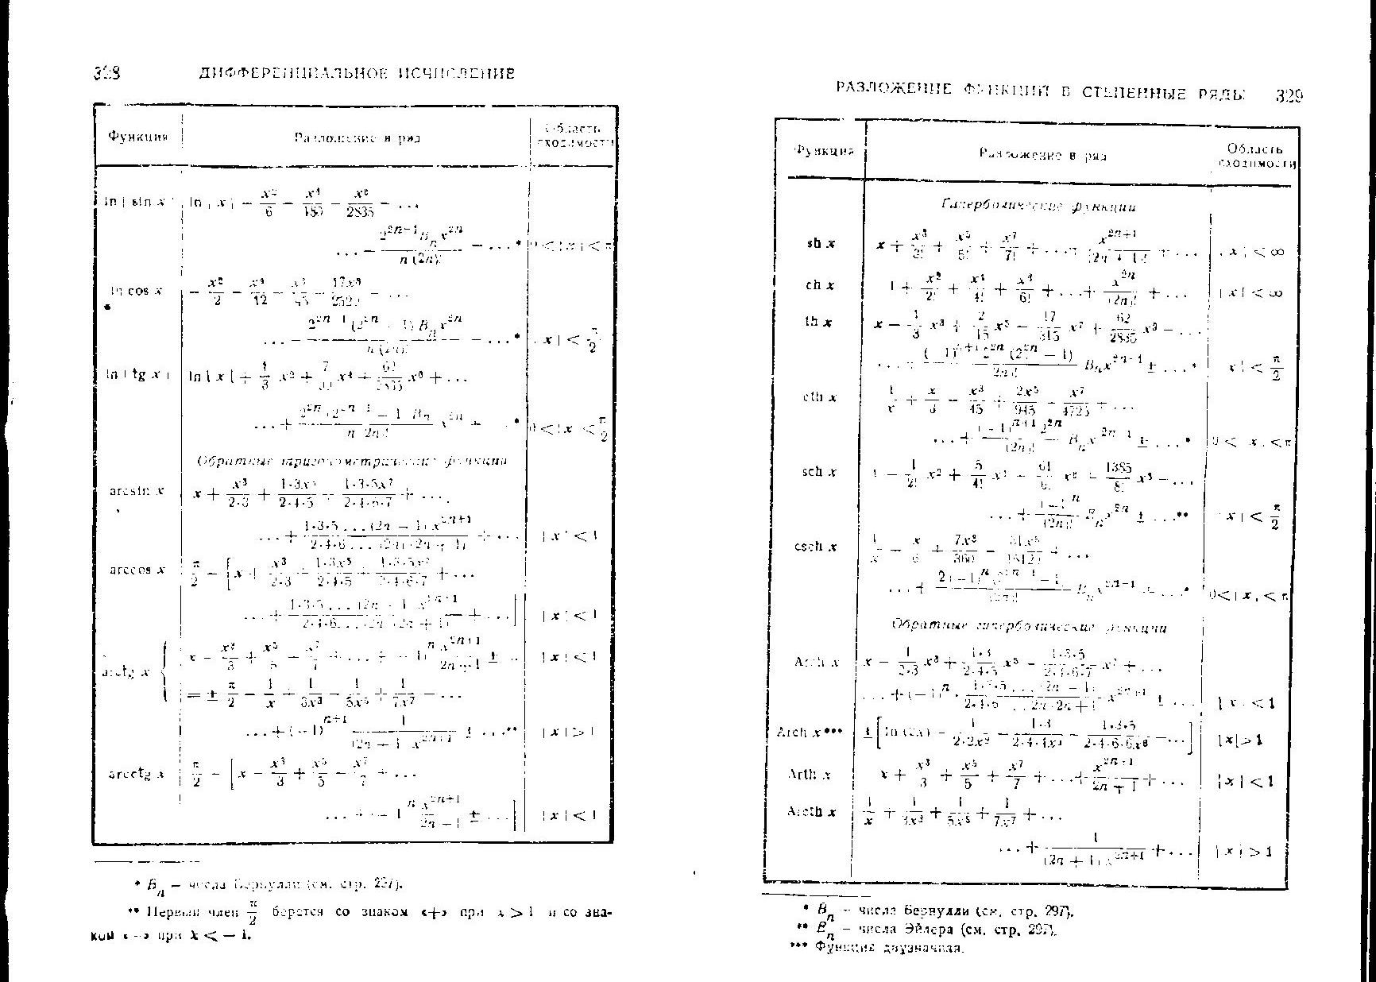

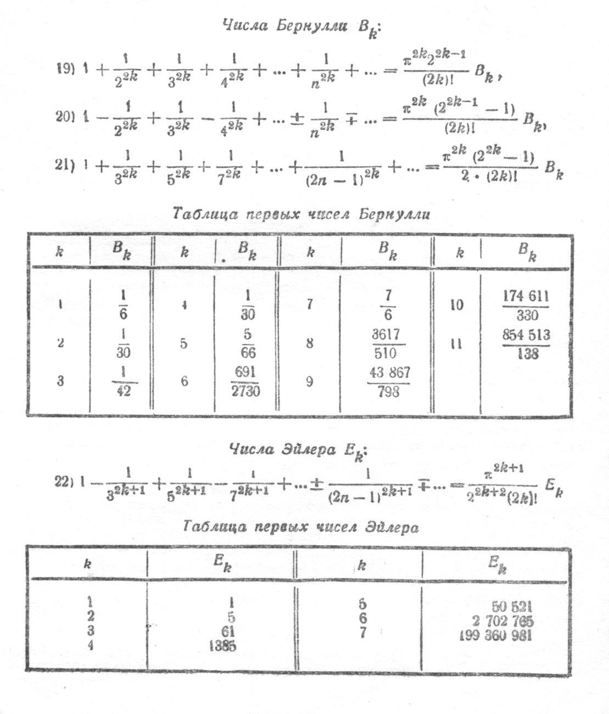
Числа Бернулли получаются как решения системы равенств:
где
Имеем 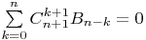. Или 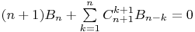.
Отсюда 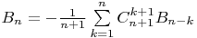.
Т.е. рекуррентно можно вычислить числа

Приложение 2. Схемы вычисления степенных рядов
2.1. Наивная схема (FlCyclNoGorner и FlNoCyclNoGorner)
Берется формула из справочника и программируется без всяких оптимизационных «премудростей».
2.2. Схема Горнера (FlCyclGorner и FlNoCyclGorner, FixCyclGorner и FixNoCyclGorner)

a[0] + a[1]*x + a[2]*x² + a[3]*x³ + … a[n]*x^{n} = ((…(a[n]*x+a[n-1])*x + a[n-2])*x + … + a[1])*x + a[0]
Бесцикловое вычисление предполагает непосредственную запись формулы из правой части в виде арифметического выражения. Здесь возможны два варианта: обращение к элементам массива коэффициентов и явное вписывание констант в выражение.
Цикловое вычисление схемы Горнера строится на основе тела цикла: s = s*x+a[i];

Приложение 3. Таблично-алгоритмическая реализация

Используется разложение аргумента функции на два слагаемых: x = xст + xмл, где первое слагаемое формируется на основе старших разрядов аргумента x.
Например, 24-разрядное число .101010101010101010101010 при разрядности старшей части, равной 12, можно разложить как
.101010101010000000000000
+ .000000000000101010101010
При таком разложении аргументов формируется таблица коэффициентов для 4096 разложений функций в степенные ряды. Каждое разложение действует для своего значения xст. По сути дела мы имеем 4096 функций: F₀₀₀₀₀₀₀₀₀₀(xмл), F₀₀₀₀₀₀₀₀₀₁(xмл), F₀₀₀₀₀₀₀₀₁₀(xмл), … , F₁₁₁₁₁₁₁₁₁₁₁₁(xмл). Такое разложение позволяет уменьшить длину ряда. Пусть, например, допустимая погрешность вычисления функции равна 2⁻²³. Тогда в степенном ряду величина a[2] * xмл² при a[2] не больше единицы окажется меньше 2⁻²⁴. Это связано с тем, что максимальное значение xмл чуть меньше 2⁻¹² (когда все разряды xмл равны 1). Возведение в куб даст число, меньшее 2⁻³⁶ и т.п. Это означает, что любая функция из 4096-ти представляется рядом a[0]+a[1]*x. Ясно, что при разрядности старшей части от 8 до 11 нам придется использовать ряд со степенью 2, а при разрядности 6 или 7 – со степенью 3. Увеличение разрядности старшей части укорачивает ряд, но увеличивает таблицу и вероятность кэш-промаха. Значит, возникает задача рационального выбора, для решения которой в лабораторной работе предлагается поставить несколько экспериментов.

Для получения 2^{m} групп коэффициентов, где m – разрядность старшей части, можно использовать формулу разложения в ряд Тейлора:

f(x) = f(a)+ (x-a)*f `(a) /1! + (x-a)² * f ``(a) /2! + …+ (x-a)^{n} * f ^{(n)}(a) /n! + …

f(a+h) = f(a)+ h*f `(a) /1! + h² * f ``(a) /2! + …+ h^{n} * f ^{(n)}(a) /n! + …

Выражение остаточного члена:
R_{n} = (h^{n} + 1) *f ^{(n+1)}(a)*(a+g*h) /(n+1)!, где 0<g <1.

Формулы для некоторых производных:

(x^{n}) ` = n*x^{n-1}

f `(a[0]+a[1]*x+a[2]*x²+ … + a[n]*x^{n}) =
a[1] + 2*a[2]*x + 3*a[3]*x² + 4*a[4]*x³ + … + n*a[n]*x^{n-1}

f ``( a[0]+a[1]*x+a[2]*x²+ … + a[n]*x^{n}) =
2*a[2] + 2*3*a[3]*x + 3*4*a[4]*x² + 4*5*a[5]*x³ + … + n*(n-1)*a[n]*x^{n-2}

f ```( a[0]+a[1]*x+a[2]*x²+ … + a[n]*x^{n}) =
2*3*a[3] + 2*3*4*a[4]*x + 4*5*a[4]*x³ + … + n*(n-1)*a[n]*x^{n-2}

Впрочем, производная берется в точке (например, a = .101010101010 для приведенного выше примера), поэтому можно вычислить ее численным методом через ∆y/∆x, выбирая ∆x достаточно малым, чтобы не нарушить ограничения точности вычислений.

Лабораторная работа №2

Исследование параллельных реализаций алгоритма численного интегрирования

Цель работы: Изучение методов распараллеливания реализации вычисления определенного интеграла.

Порядок работы и содержание отчета:
1. Выбор метода численного интегрирования.
В отчете должны быть приведены формулы и описание выбранного метода численного интегрирования для случая, когда в качестве подинтегрального выражения берется основная функция из варианта лабораторной работы № 1

2. Исследование многопоточных реализаций выбранного метода численного интегрирования в среде одно-, двух- и четырехядерных микропроцессоров.
В отчете должны быть приведены исходные тексты и результаты замеров времени вычисления при варьировании числа потоков(от 1 до 8), числа ядер и гранулярности задачи (от 100 вычислений подинтегральной функции до 1000000). Должен быть представлен текст выводов по результатам измерений.

3. Исследование многопоточных реализаций выбранного метода численного интегрирования в среде одно-, двух-, трех- и четырехмашинных кластеров.
В отчете должны быть приведены исходные тексты и результаты замеров времени вычисления при варьировании числа потоков(от 1 до 8), числа машин и гранулярности задачи (от 100 вычислений подинтегральной функции до 1000000). Должен быть представлен текст выводов по результатам измерений. Эти выводы должны отражать сравнение не только внутри многомашинных кластеров, но и сравнение многоядерных одномашинных реализаций с кластерными реализациями.

